Chapitre 1 – Un modèle de la lumière

Activité 1 (expérimentale) – La face cachée de la lumière
. . . . . . . . . . . . . . . . . . . . . . . . . . . . . . . . . . . . . . . . . . .

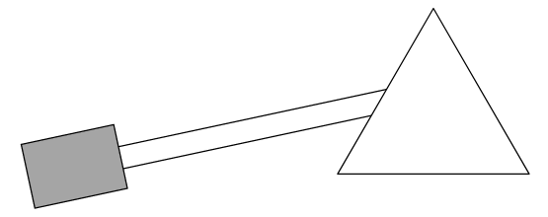
Vous disposez d’une lampe et d’un prisme posé sur la table (schéma ci-contre, vue de dessus).
Sans déplacer la lampe, tourner le prisme sur lui-même (toujours posé sur la table) de façon à avoir le plus beau dégradé de couleurs possible.

1. Faire figurer sur le schéma ci–contre les couleurs observées.
2. A votre avis, que va-t-on observer sur l’écran si on isole une des couleurs, par exemple le rouge à l’aide d’un filtre et que l’on place un second prisme sur le chemin de la lumière ? Expliquer votre réponse.
Faire l’expérience.
Ce que vous observez est-il en accord avec ce que vous aviez prévu ?
3. Reprendre la question 3. pour un filtre vert.

Lire les paragraphes 1 et 2 du modèle.

Pour aller plus loin …
Refaire le schéma de la question 1, en précisant le trajet de la lumière rouge et celui de la lumière bleue.

Activité 2 (expérimentale) – Différentes sources de lumière, différents types de spectres
. . . . . . . . . . . . . . . . . . . . . . . . . . . . . . . . . . . . . . . . . . .

Dans cette activité, on utilise un instrument appelé spectroscope, permettant de visualiser des spectres.
- Observer les différents objets avec le spectroscope et compléter les 2 premières colonnes du tableau.
- Quelles couleurs apparaissent dans le spectre de la lanterne lorsque l’intensité augmente ?

Vérifier que votre réponse est en accord avec le modèle des spectres (le paragraphe 3A).
Toujours à l’aide du modèle, répondre aux questions 3 et 4.
- Compléter la 3ème colonne du tableau.
- Prévoir le spectre que l’on obtiendrait pour de la lumière émise par une lampe « à vapeur de mercure et de cadmium ».
Objet observé | Couleur de la  lumière provenant  de l’objet | Dessin du spectre observé | Type de spectre  (à compléter avec le modèle)
Lampe du plafond
Lampe* à vapeur
de mercure Hg
Lampe* à vapeur de cadmium Cd
Lanterne
Faible intensité
Lanterne
Forte intensité
Ciel

Activité 3 – Une couleur peut en cacher plusieurs autres…
. . . . . . . . . . . . . . . . . . . . . . . . . . . . . . . . . . . . . . . . . . .

Dans un spectre, une couleur correspond toujours à une lumière monochromatique et donc à une unique longueur d’onde. En revanche, quand on voit une lumière colorée, celle–ci peut être monochromatique ou polychromatique.

1. Pour chaque situation, indiquer le ou les spectres pouvant correspondre à la lumière décrite.
1
2
3
4
5
6
Lampe à décharge,
vue violette
Une lampe à filament, vue rouge

Le soleil vu jaune
Une lampe à filament, vue blanche
Lampe à décharge,
vue blanche

Un laser vu rouge

2. Pour chacun des spectres, indiquer si la lumière dispersée est monochromatique ou polychromatique.
3. Rappeler la définition de la lumière blanche donnée dans le modèle.
4. En déduire le spectre qui correspond à de la lumière blanche.
5. Lorsqu’on voit une lumière d’une certaine couleur, peut–on prévoir le spectre de cette lumière ? Expliquer votre réponse.
6. Proposer 2 spectres pour un objet vu orange :
– un spectre de lumière monochromatique
– un spectre de lumière polychromatique.

